«НАЦИОНАЛЬНЫЙ ИССЛЕДОВАТЕЛЬСКИЙ УНИВЕРСИТЕТ «МОСКОВСКИЙ ЭНЕРГЕТИЧЕСКИЙ ИНСТИТУТ»
Кафедра квантовых технологий

ОТЧЁТ
ПО ПРАКТИЧЕСКОМУ ЗАДАНИЮ №2
«УСТРОЙСТВО ЦИФРОВОЙ ФИЛЬТРАЦИИ РАДИОСИГНАЛОВ»
по курсу
«ПРОСТРАНСТВЕННО-ВРЕМЕННАЯ ОБРАБОТКА СИГНАЛОВ»

Студент: Евсинейкин С.И.
Вариант: №5
Группа: ЭР-21-22
Преподаватель: Шимкин П.Е.

Москва 2026

Исходные данные
Таблица 1 – Исходные данные
Наименование параметра | Значение
Промежуточная частота входного сигнала, $f_{с}$, МГц | 180.1
Количество бит АЦП, $n_{a}$ | 10
Частота дискретизации АЦП, $f_{s}$, МГц | 150
Количество бит ЦГ, $n_{g}$ | 10
Центральная частота ЦГ, $f_{G}$, МГц | 180

Схема и математическое описание устройства
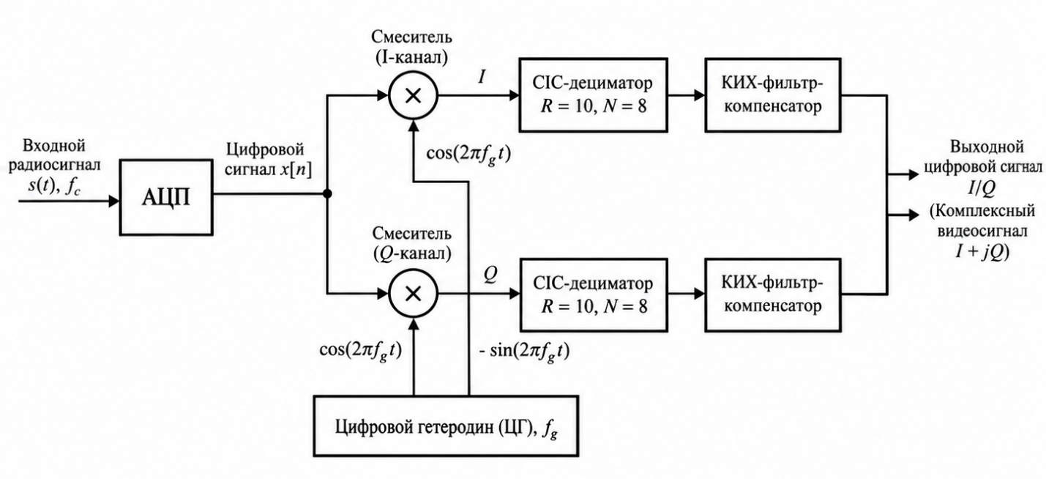

Рисунок 1 - Структурная схема основного цифрового тракта
После квантования АЦП входная последовательность может быть представлена в виде:
$$x_{ADC}[n] = Q_{nₐ}\{x[n]\}$$
где $Q_{nₐ}\{\}$ – операция квантования с разрядностью $nₐ=$ 10 бит.
Комплексный сигнал цифрового гетеродина в идеальном случае:
$$g[n] = \cos{(\frac{2π·f_{G}·n}{f_{s}})} - j·\sin{(\frac{2π·f_{G}·n}{f_{s}})}.$$

При моделировании амплитудного и фазового рассогласования коэффициенты квадратурных составляющих изменяются, вследствие чего возникает зеркальная спектральная компонента. После квадратурного смесителя формируется последовательность:
$$x_{m}[n] = x_{ADC}[n]·g[n].$$
Для CIC-дециматора с дифференциальной задержкой, равной единице, коэффициентом децимации R и числом секций M передаточная функция имеет вид:
$$H_{CIC}\left(z\right)= {\left(\frac{1 - z^{-R}}{1 - z^{-1}}\right)}^{M}; M = 8, R = 10.$$
После CIC-фильтра частота дискретизации уменьшается с 150 до 15 МГц. КИХ-компенсатор корректирует спад амплитудно-частотной характеристики CIC-фильтра в рабочей полосе.
$$f_{SV}=\frac{f_{S}}{R}=\frac{150}{10}=15 \text{МГц}.$$
Для количественной оценки побочных спектральных составляющих использован показатель SFDR (Spurious-Free Dynamic Range), характеризующего отношение амплитуды основной спектральной составляющей к амплитуде наибольшей побочной составляющей:
$$SFDR=20\log_{10}​\left(\frac{A_{main}}{A_{spur,max}}\right) \text{дБ}.$$
При исследовании разрядности гетеродина используется диапазон:
$$n_{g}=2,3,…,n_{a}+2=12.$$

Базовая модель устройства
В качестве параметров устройства использовали значение из Таблицы 1. На вход тракта подаётся гармонический сигнал в окрестности заданной промежуточной частоты. После АЦП амплитуда сигнала представляется конечным набором цифровых уровней, что соответствует 8-битному квантованию. Спектр при этом сохраняет основную гармоническую составляющую, а уровень квантования ограничивает точность представления сигнала.
Рисунок 2 - Временная реализация и амплитудный спектр входного радиосигнала
Рисунок 3 - Временная реализация и амплитудный спектр сигнала после АЦП
На рисунке 3 приведены результаты аналого-цифрового преобразования входного радиосигнала. Разрядность АЦП составляет 10 бит. В результате квантования непрерывные значения амплитуды преобразуются в дискретные цифровые отсчёты. В спектре сохраняется полезная составляющая, а также присутствуют шумовые компоненты, обусловленные входным шумом и квантованием.
Рисунок 4 - Квадратурные составляющие и спектр цифрового гетеродина
На рисунке 4 представлены квадратурные составляющие цифрового гетеродина и его спектр. Цифровой гетеродин формирует два гармонических сигнала, сдвинутых по фазе на 90°, которые используются для синфазной и квадратурной обработки входного радиосигнала. Частота гетеродина составляет 180 МГц. В данном эксперименте амплитудное и фазовое рассогласования квадратур отсутствуют.
Рисунок 5 - Квадратурные составляющие и спектр демодулированного сигнала
Рисунок 6 - Временная реализация и спектр сигнала после CIC-дециматора
На рисунке 6 представлены результаты обработки демодулированного сигнала CIC-дециматором. Фильтр содержит восемь каскадов и обеспечивает уменьшение частоты дискретизации в 10 раз - со 150 до 15 МГц. В процессе фильтрации подавляются составляющие вне основной полосы пропускания, что позволяет уменьшить влияние высокочастотных продуктов демодуляции и предотвратить их наложение при понижении частоты дискретизации.
Рисунок 7 - Временная реализация и спектр сигнала после КИХ-фильтра
На рисунке 6 приведены результаты обработки сигнала КИХ-фильтром. После прохождения фильтровой системы частота дискретизации составляет 15 МГц. В выходном спектре сохраняется полезная составляющая, соответствующая разности частот входного сигнала и цифрового гетеродина.

Влияние разрядности цифрового гетеродина
Рисунок 8 - Спектр выходного сигнала устройства цифровой фильтрации при разрядности цифрового гетеродина 2
Рисунок 9 - Спектр выходного сигнала устройства цифровой фильтрации при разрядности цифрового гетеродина 6
Рисунок 10 - Спектр выходного сигнала устройства цифровой фильтрации при разрядности цифрового гетеродина 12
Рисунок 11 - Зависимость динамического диапазона SFDR от разрядности цифрового гетеродина
При разрядности 2 бита SFDR составляет 21,86 дБ, а при 6 битах - 41,42 дБ. При увеличении разрядности до 10 бит SFDR достигает 76,99 дБ и практически не изменяется при дальнейшем увеличении разрядности до 12 бит.

Влияние амплитудного и фазового рассогласования
Рисунок 12 - Зависимость SFDR от амплитудного рассогласования квадратурных составляющих
Рисунок 13 - Зависимость SFDR от фазового рассогласования квадратурных составляющих
Рисунок 14 - Спектр выходного сигнала устройства цифровой фильтрации при амплитудном рассогласовании 2 дБ
Рисунок 15 - Спектр выходного сигнала устройства цифровой фильтрации при фазовом рассогласовании 10 градусов

Рисунок 16 - Спектр выходного сигнала устройства цифровой фильтрации при фазовом и амплитудном рассогласовании
Для исследования амплитудных искажений параметр amv изменялся от −2 до +2 дБ при отсутствии фазового рассогласования (pmv = 0). Фазовые искажения исследовались изменением параметра pmv от −10° до +10° при отсутствии амплитудного рассогласования (amv = 0).
На рисунке 12 представлена зависимость SFDR от амплитудного рассогласования. Максимальное значение SFDR составляет 75,12 дБ при нулевой амплитудной ошибке. При увеличении абсолютного значения рассогласования до 0,5 дБ SFDR уменьшается приблизительно до 30,8 дБ, а при рассогласовании 2 дБ - до 18,8 дБ.
На рисунке 13 представлена зависимость SFDR от фазового рассогласования. При отклонении фазы на 2° SFDR снижается до 35,13 дБ, а при отклонении на 10° - до 21,16 дБ.

Сигнал с линейно возрастающей амплитудой
Вместо сигнала постоянной амплитуды использован гармонический сигнал, амплитуда которого линейно возрастает от нуля до значения, не превышающего допустимый динамический диапазон АЦП. Частота выбрана так, чтобы после квадратурного преобразования полезная составляющая находилась внутри рабочей полосы и была отлична от нуля.
Рисунок 17 - Временная реализация и амплитудный спектр сигнала после АЦП

